
Trondhjem Rotary klub

Stiftet 21.01.1926
Medlemsbrev for januar 2006

Presidentens hjørne
Trondhjem Rotaryklubb 80 år
(Utdrag fra presidentens tale den 25. januar 2006)

Guvernør, presidenter, inviterte gjester, mine damer og herrer, ærede forsamling!Gratulerer med dagen! Det er en stor glede å ønske velkommen til feiringen av Trondhjem Rotary Klubs 80-års jubiléum! Speilsalen, vårt faste klubblokale, er pyntet til fest, og vi er i gang med et velsmakende måltid. Stemning er forventningsfull.
På vegne av Trondheim Rotary Klub ønsker jeg å takke for hilsener og gaver. Gavene vil bli behørig tatt hånd om, og videresendt til gode formål, der vi vet de kommer godt med.
Norge 1926: Det var forbudstid og misstemning. I løpet av året fikk vi ny regjering, ledet av statsminister og trondhjemmer Ivar Lykke. Lykke sørget for folkeavstemning om alkoholforbudet, og forbudet ble opphevet. For å omskrive et kjent ordtak: Det måtte en trønder til!
Hvorvidt Lykke etter hvert ble medlem av Rotary vites ikke, men uansett, i 1926 ble Trondhjem Rotary Klub ble stiftet som den første klubben i Trondheim. Vår feiring i dag er derfor også en hyllest til dem som den gang var fremsynte nok til å skjønne at en slik klubb ville få sin berettigelse her i byen.
Et jubiléum bringer tankene hen på alder. Vi er vant til at institusjoner og organisasjoner med respekt for seg selv også fremstår med en viss alder: Jo eldre, desto bedre og mer verdig. Lang historikk vitner om kraft og berettigelse.
Alder har også en annen side ved seg. Vår tid hyller ungdommelig friskhet. Idoler som James Dean og Marilyn Monroe gjorde ung alder i seg selv til et ideal. Det er derfor et paradoks at om den samme Marilyn Monroe hadde vært i live i dag, hadde også hun fylt 80 i år!
Hva kan man si til det? Vel, Trondhjem Rotary Klub lever i beste velgående, og kan, uten sammenligning forøvrig, feire sine 80 i live!
Klubben har gjennom sine 80 år vist sin berettigelse, og gjør det stadig vekk. Som et synlig bevis på dette, overrekker vi i dag RI´s diplom til Finn Ola Rasch, for hans innsats som leder for GSE studietur til Frankrike våren 2005.
Gratulerer med dagen! Jeg ber dere utbringe en skål for Trondhjem Rotary Klub!

Redaktørens hjørne
”Rotarys mål er å gagne andre gjennom bl.a.

Dagsrevyen 17. januar hadde fire innslag som berørte etikk og kvalitet. Kreftforsker tatt i juks, SAS måtte rapportere sviktende vedlikehold på ti airbusser, Haukeland sykehus måtte stenge 20 operasjonsstuer pga ikke sterile kompresser og Kreditttilsynet stenget to Notarkontorer i Bergen pga meglere som dre videresalg av nye leiligheter. Standardsvaret på spørsmål om tiltak var skjerpe rutinene for kvalitetssikring. Rutineskjerping løser imidlertid ikke problemer som skyldes de kulturproblemer som oppstår i organisasjoner som primært fokuserer på kortsiktig maksimal fortjeneste, kostnadsreduksjoner, og individualisme.

Det er kundene næringslivet lever av og det er de ansatte som skaper verdiene. Det er produktkvaliteten som åpner muligheter for større inntekt, og det er feilfrie prosesser som gir de laveste kostnadene og den høyeste produktiviteten. Uten kunder blir det ingen handel. Uten kreative absatte ingen verdiskapning. De eiere og ledere som ikke primært lever av stigende børskurs, men som ønsker et best mulig økonomisk resultat over tid bør fokusere på verdiskapning for kundene gjennom å satse på delmålene - i prioritert rekkefølge: 1. Fornøyde, lojale kunder. 2. Engasjerte, glade ansatte og 3.Ttilfredse eiere.

Månedens gjesteskribent, Jahn Hassel
Historie og fremtid
Klubben har nettopp rundet 80 år. Lykkelig vi som tok oss tid og råd til å være til stede på jubileumsmiddagen. Den ga både velvære, historisk sus, nåtidsvirkelighet og reflekterende undring over veiene videre. Mye kom klubben til ære fra talere for innsats, kvalitet og engasjement. Det tok vi til oss som spore til fortsatt engasjement og aktivitet.
Litt underlig kanskje at klubbens stifter og første president i 1926, Bernhard Brekke, ikke ble ordnevnt. Den nære historie forvaltes godt av de eldste medlemmene, blir de spurt. Min bordnabo tilkjennega glade minner fra Britannias Speilsal da hun var danseglad russ først på femtitallet, mens et yngre medlem husket sin egen mors fortellinger fra samme tidsepoke.
Det er viktig at både den nære og fjerne historie blir fortalt og ført videre for ikke å gå i glemme boka. Det samme gjelder også oss i Rotary. I vår ukentlige rotaryverden gir møter med godt program, gode foredrag og aktuelle tema oss stort utbytte. Koplet med klubbens tradisjoner betyr det mye for fremmøte og trivsel.
Vi må ikke glemme å ta med oss rotaryhistorien, selv om blikket skal og må være rettet framover. I løpet av rotaryåret må vi også jevnlig fortelle historien bak Rotary, om Rotarys motto, formål og de 4 viktige spørsmål alle rotarianere stadig skal stille seg om saker vi tenker, sier og gjør. Vi må repetere dette for å huske, og vi må huske for å kunne etterleve.
Avisene bringer stadig historier om uærlighet, juks og bedragerier. Historien om tilstandene i Rotarys ”fødeby” Chicago i 1905 gjelder åpenbart fortsatt. Skal vi ha en god verden å leve i, må vi som rotarianere stadig være med å gå foran som gode eksempler. Derfor er det egentlig svært krevende å være en god rotarianer. De evige spørsmålene er: Er det sannheten? Er det rettferdig? Skaper det forståelse og vennskap? Er det til beste for alle?
”Kjærlighet er tid”, svarte en 10-åring i intervju med Aftensposten. Det var myntet på tidsklemma som mange foreldre kommer i når de skal dele tiden på familieliv og jobb, og jobben blir prioritert av foreldrene for å oppnå økonomisk velstand. Da blir det mindre tid til å dyrke familie og hverandre.
Kjærlighet til Rotary er å gi tid til Rotary. Vår tidligere president og kommende distriktsguvernør, Per Ottesen, hadde som president en sterk oppfordring til oss om å ’Gi tid til Rotary’. Mange av oss opplever den samme tidsklemma som 10-åringen. Har jeg tid til å gå på møtene når det er så mye annet som skal gjøres? Ottesens svar gjelder fortsatt. Det dreier seg ofte om prioritering, Vi har som regel tid til det vi virkelig vil. Derfor: Gi tid til Rotary og vær vel møtt på møtene!
Jahn Hassel
PS:
Bernhard Brekke (f. ca 1890) var adm. direktør i Trondhjems Forsikringsselskap. Han var med som stifter av klubben i 1926 og ble klubbens første president. Han var et meget aktivt medlem til han meldte seg ut på grunn av høy alder i 1969 etter 46 år med tid til Rotary. Da hadde han vært distriktsguvernør (1932), blitt personlig venn av Paul Harris og vært komiteleder i Rotary International.

Klubben i januar
Møtet 4. januar ble ledet av presidenten som etter godt nyttårsønske ba innkommende president Odd Bardal presentere arbeidsfordelingen i neste rotaryårs styre. Deretter innformerte Kari Kjølle i tre minutter om den forestående turen til Rørosmartnaden med Byåsen produkter. Turen går torsdag 23. februar kl 08.00. fra bedriften med retur samme sted kl 20.00. Det er ca. 15 plasser for klubben. Kari anbefalte deltakelse blant mennesker for hvem tiden stadig kommer og ikke bare raser forbi. Egenandel for klubbmedlemmer; kr 400.00.
Dagens fordragsholder var Adm. direktør Malvin Villabø, som holdt et interessant foredrag; Innovasjon og nyskaping ved Leiv Eirikson Nyskaping. Navnet syntes han passer bra for det å starte nye virksomheter innebærer stor risiko for å fare vill. Han tok utgangspunkt i noen enkle statistikker og fremskrivninger og viste at med meget stor sannsynlighet eksisterer ikke 85 % av de bedriftene vi skal leva av i 2020 i dag. Videre at mens norske lite utdannede arbeidstagere har relativt sett høy lønn hat høyt utdannet personell relativt lav. Andelen av arbeidstagere med høyere utdannelse vil fortsette å øke og kreve at det finnes arbeidsplasser som kan nyttiggjøre deg deres kompetanse. Pga oljerikdommen vil situasjonen sannsynligvis være den samme i 2020 noe som vil fortsette å nøre opp under dynamikken i næringslivet. LEN har som målsetting å være med å skape nye bedrifter ut av topp teknologisk og annen kompetanse. Til dette trengs kompetansekapital, pengekapital og nettverk i form av eksisterende næringsliv – nettopp det som karakterisere LENs eiere – NTNU, SINTEF, finansinstitusjoner og private virksomheter – i alt 76 aksjonærer. Deres viktigste egenskap må være tålmodighet. Forrskning, finans og næringsliv må trekke sammen. LENs foretningside er å vurdere ideer, velge ut noen de mener fortjener å få penger for videreutvikling, sortere fra, for til slutt å satse større beløp på noen relativt få. LEN følger disse noen av de årene de årene alle brukte kroner er tapte kroner. For helt nye produkter tar dette opp mot ti år. LEN følger sine virksomheter bare 2 – 3 av dem .
Av de som kommer skikkelig i gang vil ca 25 % etter 5 -7 år ha opp mot 20 ansatte. Få blir viktige for sysselsettingsstatistikken. I perioden 1997 -2005 har LEN vurdere ca 1000 ideer og deltatt i 87 etableringer.
Som eksempel på nye spennende produkter nevnte han en fullskalatesting av en kuleformet nedsenkbar mære utenfor Stadt, og en ditto test av en trønderbondefinansiert produksjonsline av næringsmidler i Ukraina.
Møtet 11. januar ble ledet av innkommende president som opplyste at Arne Vidar Hesjedal samme dag flydte 50 år og at gunnar Smedby den 14 ville bli 49 år. Dagens treminuter var ved Karin Aasly. Hun tok for seg ordet håp, et sterkt og positivt ord både for de som håper på vegne av andre og for de som er ille ute men ikke gir opp håpet. Hun håpet at ungdommen alltid måtte beholde håpet om en god fremtid og anbefalte en amerikansk bok ”Hope”.
Dagens foredrag ” The future is unmanned” ble presentert av daglig leder Vegard Evjen Hovstein og Torbjørn Akersveen, Peregrine Dynamics. (Peregrin=Vandrefalk.). De ga eksempler på dagens bruk av ubemannede farkoster eller plattformer, i form avromsonder, spionfly, undervannsfarkoster, roboter for undersøkelse av misstenkelige gjenstander mfl. Det er nå mulig å sitte i USA og styre ubemannede bombeplattformer over Irak. Hugin er en norsk ubemannet undervannsfarkost i prisklassen 40 millioner som bl.a. kan brukes for kartlegging av sjøbunnen. Slike plattformer kan programmeres eller fjernstyres. De blir vesentlig billigere enn bemannede farkoster til bruk ved repetitive ”kjedelige” og farlige jobber. De har et raskt voksende bruksområde.
Norge har et sterkt maritimt miljø og Peregrine Dynamic satser på å bygge opp kompetanse til å bygge sammen de nødvendige komponentene i ubemannede farkoster for bruk i sjø, og spesialkompetanse for tekniske og operative losninger innen navigasjon og kommunikasjon. Det er gjort lite internasjonalt maritimt på området, Mulige produkter for sjøkartforbedrng, oljevernberedskap, overvåking rundt oljeinstallasjoner. Leif Erikssonsentret, NTNU/SINTEF og Kongsberggruppen er inne i bildet.
Møtet 18. januar ble ledet av presidenten og samlet mange gjester. En av dem var Norges første kvinnelige sjøkaptein, en annen var et potensielt nytt medlem. Peder Widding - 75 år 21. januar og Jan Bendik Hestad 66 den 23. Dagens treminutter var ved Roar Bardal som hadde gjort seg noen tanker om ”å vise hensyn”. Han brukte eksempler fra Bymarka for å vise hvor lte som skal til for at alle skal kunne få større utbytte av turene der. Han etterlyste de ”løyperådene” som tidligere var trykket på løypekartene og oppfordret alle til ”å ta hensyn” både til seg selv og andre i alle livets situasjoner.
Foredragsholder var Kai Bogen, gründer, tidligere i Q-Free, tittel "Det handler om strategi ". Hans budskap til entreprenører/grundere var at valgt strategi for å finansiere og markedsføre et nytt produkt eller tjeneste, var mer avgjørende enn produktet/teknologien. Han at i Trondheim kunne mengden av teknologisk kompetanse til tider være en ulempe. Viktig er også valget av de menneskene – det teamet – som skal arbeide frem produktet. De må sammen med entreprenøren gå fullt og helt inn for saken, like å jobbe sammen, være inkluderende en for alle – alle for en. Det er viktig å ha inntektsbringende arbeid for finansiering i den første fasen og selv utarbeide foretningsplanen. Eksterne finansierer i denne fasen blir aldri med innenfor teamet. I følge Bogen er nordmenn verdensmester i skepsis og tror derfor de er best i verden. En entreprenør bør være kontroversiell/utradisjonell – tenke annerledes og ikke minst langsiktig. Han mente det kunne være vanskelig å lansere viktelig nye ting i Norge i og med at staten på den ene siden ikke kjøper hvis det ikke finnes konkurrenter, mens den ikke bevilger penger til å utvikle produkter som ikke er nyskapende. Han poengterte at de som har suksess med å skape en ny forretning ikke har flaks – flaks eksisterer ikke i forretningslivet. Han avsluttet med å si at entreprenøren må holde fokus, ha selvtillit, stole på sin intuisjon, finne frem til potensielle kunder selv – markedet betaler ikke regninger – mennesker gjør, og sikre et godt personlig forhold til sine viktigste finansierer.(Jeg oppfattet Bogen slik at han her gjenga sine refleksjoner etter at han har sett bakover og reflektert over sine erfarinfger med Qfree)
Møtet 25 januar var i anledning klubbens 80årsdag et kveldsmøte i Speilsalen. Ca 60 gjester, medlemmer og ledsagere og opplevde en meget hyggelig kveld med god mat og drikke ledsaget av hyggelige samtaler, sang, gaver og taler. Kveldens toastmaster Harald Krogstad ledet det hele på en fin måte etter at presidenten hadde åpnet møte, lest en hilsen fra Ungt entreprenørskap og kunngjort navnet på to kvinner som har søkt medlemskap. Presidenten i Oslo RK – Stig Asmussen, hilste fra vår fadderklubb i 1926, fremhold at Trondhjem RK holdt seg godt som en av de eldste i landet og overrakte sin klubbs gave i anledning dagen – 12 flasker fremragende portvin. Advokat Christian Wiig, Lade RK holdt hovedtalen som inneholdt personlige refleksjoner med utgangspunkt i tanker om ”hva e r det egentlig jeg holder på med” knyttet opp mot 4-spørsmålstesten, da han våknet etter 11 døgn i koma. Han oppholdt seg særlig ved ærlighet, sannhet og om det er til beste for alle parter det berører. Som verdikonservativ så han med en viss skepsis på dagens ungdom som etter hans skjønn var for opptatt av raske penger til egen fordel, mens ungdom på 1960-tallet aksjonerte til fordel for massene. Han savnet en større aksept for frivillig innsats og kunne ikke se hvorfor advokater skal betale moms for yrkespålagt ubetalt arbeid. Med utgangspunkt i historien om Hitlers planlagte StorDrondtheim hadde han også noen tanker om hvordan historien kunne ha blitt hvis enkelte hendelser hadde fått et annet utfall enn de fikk.
Einn Ola Rasch fikk en diplom for utmerket arbeid i forbindelse med en gruppeutveksligstur til Frankrike.
Distriktsguvernør Ole Myrbekk hilste fra Distrikt 2280 og Haakon Døvre fra Lade RK. Begge hadde rosende ord om aktiviteten og det sosiale miljøet i klubben. Guvernøren takket også for maten som han var meget fornøyd med og fortalte samtidig at i 1926 var det 2500 rotraryklubber i verden, gjennomsnittelig medlemstall i klubbene i dag er 45 To sangere, sopran og baryton fra
Musikkonsrvatoriet akkompagnert av en pianist fra samme sted underholt oss under en en pause i spisingen. Plutselig var klokken blitt 24 og ettersom det var midt i uken måtet vi avslutte en meget vellykket fødselsdagsfeiring.
Klubbadministrasjonen
Klubbens styre for rotaryåret 2006/2007 har konstituert seg og foretatt utnevninger av tjeneste- og komitéledere mm:
President Odd Bardal
styreleder
Leder klubbtjenesten: Thor O. Olsen
styremedlem
Leder Yrkestjenesten: Odd Midtskog
styremedlem
Leder samfunnstjenesten: Bjørn Hegli
styremedlem
Leder Internasj. tjeneste: Georg Müller
Leder Medlemskapsutvikling: Jens Martin Hovem
styremedlem
Leder Programkomite: Leif Koren
Leder Kameratsk. og festl. : Jahn Sverre Hassel
Prosjektleder Furulund : Nils Hagfors
Prosjektleder Byåsen Prod.: Kari H. Kjølle
Styrets fikk på møtet 4. januar klubbens godkjenning av oppnevningen av sekretær, kasserer, seremonimester og revisor:
Sekretær: Anne Rossvoll
styremedlem
Kasserer: John Fredrik Amdahl
Seremonimester: Asbjørn Austvik
Revisor : Ole Petter Bjørseth
I tillegg vil Erling Dyrendahl fortsette som kontaktperson for Rotary Foundation og Asbjørn Aune som redaktør for medlemsbrevet.

Klubben videre fremover
Februar
- Gunnar Sand. Hva skal vi leve av i 2020
15. Svein Henrik Pedersen: Britannias historie med hovedvekt på arkitekturhistorie
22. Tore Undeland: Vindkraft og fremtidens kraftbehov og løsninger
Mars
1. Per Cappelen Smith: E: A. Smith, historien og framtida
22. Berit Kjeldsberg: "Hva skal vi leve av i Trondheim i framtida?"

Rotarier
Å prioritere kvantitet krever disiplin
A prioritere kvalitet krever kultur

Quis qustodiet ipsos qustodes
Hvem skal vokte vokterne

Bilder fra jubileet –

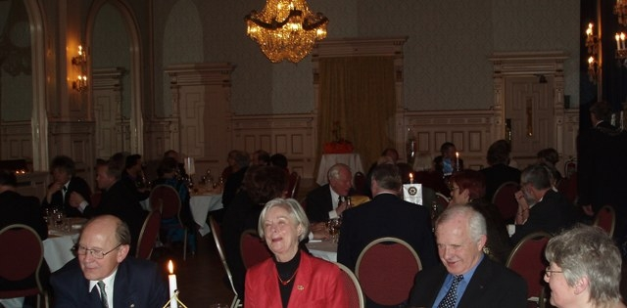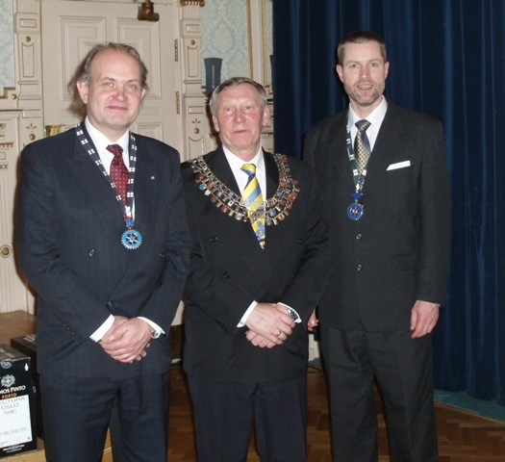

Glade gjester President Stig Asmundsen Olo RK

Distriktsguvernør Ole Myrbekk 2280

President Lars Meland Trondhjem RK

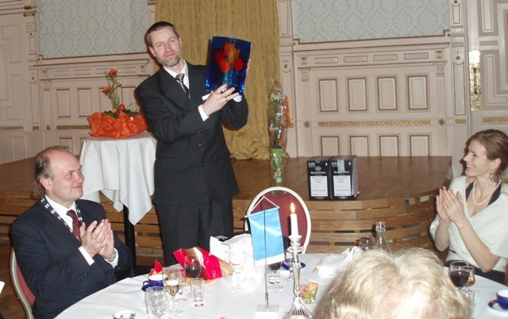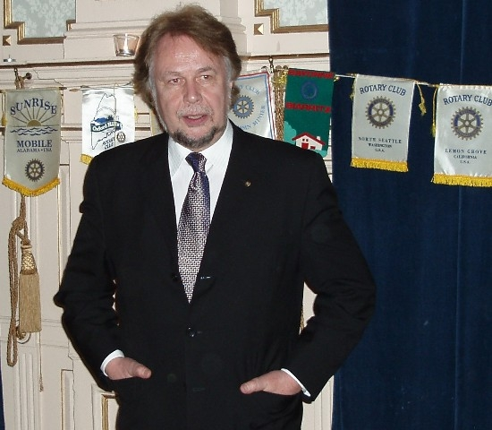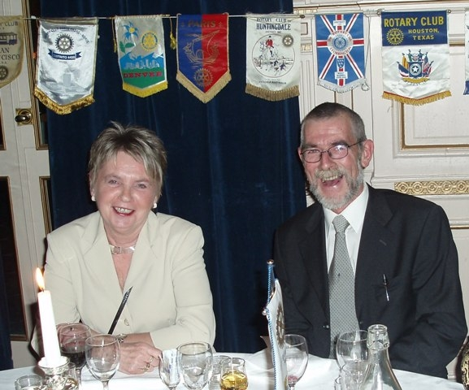

)residenten med gaven fra D 2280 Festtaler Christian Wiig Toastmaster Harald Krogstad og Astrid

